 ATIVIDADES COMPLEMENTARES CONFORME BNCC DURANTE A PANDEMIA E ISOLAMENTO SOCIAL COVID-19
DIA 11/05/2020 A 20/05/2020

- OBSERVE A IMAGEM ABAIXO:

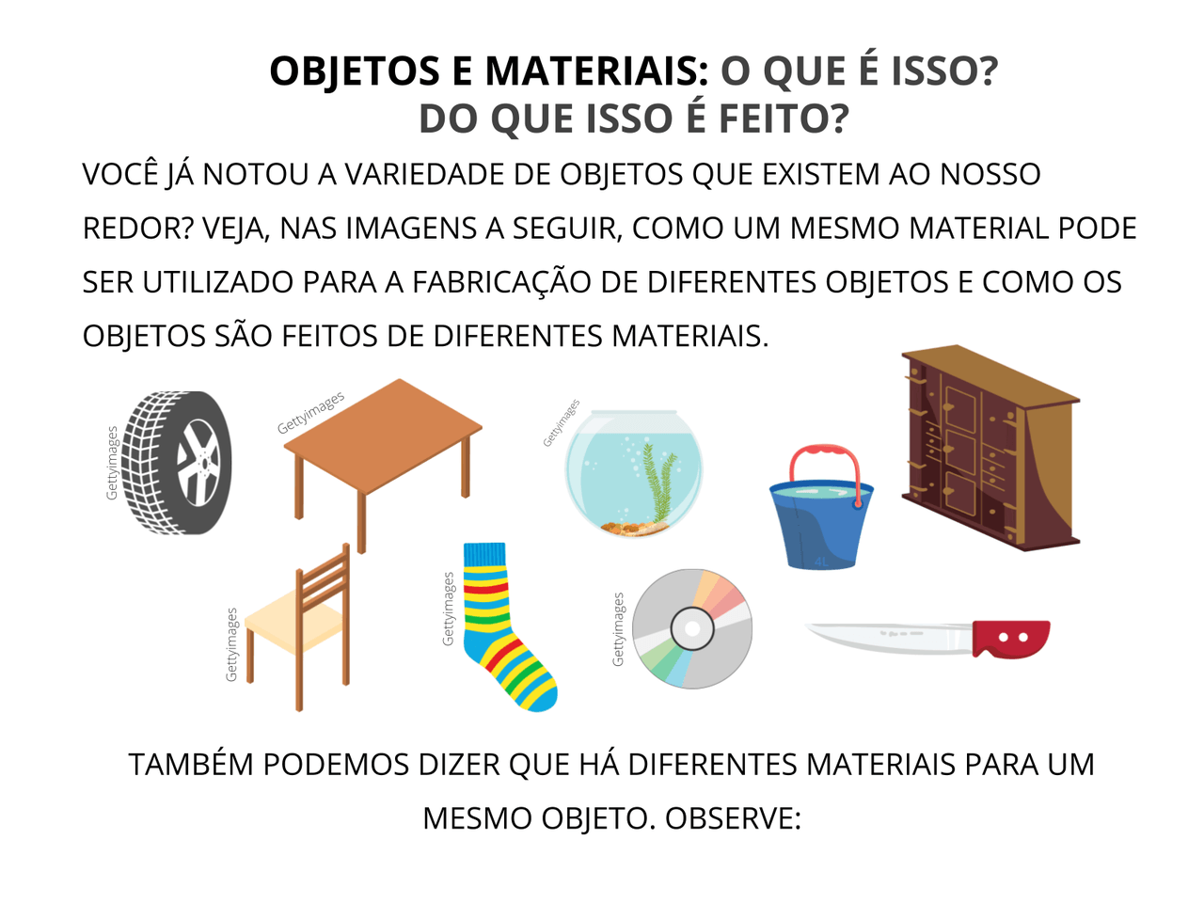
- QUAIS OBJETOS SÃO FEITOS DE UM MESMO MATERIAL?
____________________________________________________________________
- QUAL A UTILIDADE DESTES OBJETOS?
__________________________________________________________________________________________________________________________________________
- DE QUE MATERIAL SÃO FEITOS OS DEMAIS OBJETOS?
PNEU=_____________MEIA=______________FACA=_______________________ AQUÁRIO=_________________.

- PENSE NO SEU DIA A DIA, DESDE O MOMENTO EM QUE VOCÊ ACORDA ATÉ O MOMENTO EM QUE VOCÊ VAI DORMIR. LISTE 5 (CINCO) OBJETOS QUE VOCÊ USA DURANTE ESSE TEMPO E DE QUE MATERIAL ESSES OBJETOS SÃO FEITOS (METAL, PAPEL, VIDRO, PLÁSTICO, BORRACHA, ETC).
Nº | OBJETO | DO QUE É FEITO (MATERIAL)
01
02
03
04
05

- SEPARE AS SÍLABAS DAS PALVRAS
PNEU | ARMÁRIO | FACA
AQUÁRIO | CADEIRA | MEIA

- ESCREVA UMA PALAVRA PARA CADA LETRA:

L _______________________________
P_______________________________
V_______________________________
T_______________________________
M______________________________

- MARQUE SIM OU NÃO COLORINDO OS QUADRADINHOS
COMO É A MINHA CASA?

PERGUNTA | SIM | NÃO
EU MORO NUM APARTAMENTO.
O SINDCO DO MEU PRÉDIO É EXIGENTE
NA MINHA CASA A TELEVISÃO FICA NO QUARTO
MINHA AVÓ MORA CONOSCO
MINHA CASA TEM PÁTIO GRANDE
NA MINHA CASA TEM ANIMAL DE ESTIMAÇÃO
MINHA FAMÍLIA RECICLA LIXO
MINHA RUA É AGITADA

- LIVRO DE MATEMÁTICA: CAPÍTULO 1 NÚMEROS ATÉ 20
(BRINCANDO COM TABELAS)
- PÁGINA 12 A 15

- LIVRO DE HISTÓRIA: UNIDADE 1 A INFÂNCIA
(DOCUMENTOS PESSOAIS)
- PÁGINA 10 E 11

PARA ENTREGAR.
- PRODUZA UM PEQUENO TEXTO SOBRE OS MATERIAIS RECICLÁVEIS E O QUE ELES INFLUENCIAM NA SOCIEDADE E NA VIDA DOS ANIMAIS QUANDO SÃO ESPALHADOS POR AÍ.
- EM SEGUIDA FAÇA UMA PESQUISA DE QUAIS MATERIAIS TEM MAIS DURABILIDADE, FAÇA UM GRÁFICO.
- CONSTRUA UM DOCUMENTO PESSOAL COM MATERIAL RECICLADO.

OBSERVAÇÃO:

AS ATIVIDADES DEVEM RETORNAR PARA A ESCOLA EM FOLHA SEPARADA ATÉ DIA 20 DE MAIO.
RETIRADAS DE LIVROS DIA 14/05 QUINTA-FEIRA DAS 09:00 AS 11:00 HORAS
#FICAEMCASA

